附件一： 合肥瑞德（教育人才网） 院校
2021年度蜀山区人社局公益专场校园招聘会申请表
单位基本情况（本栏所有项目均为必填项）
单位名称 |  |  |  |  |  | 单位性质
法人代表 |  |  |  |  |  | 电 话
所属领域 |  |  |  |  |  | 机构代码
规模（人数） |  |  |  |  |  | 诚信状况
地 址 |  |  |  |  |  | E—mail
单位情况介绍：（请后附详细内容：招聘简章盖章与本表扫描发送邮箱1503660312@qq.com）
本次招聘信息（本栏所有项目均为必填项）
序 | 岗位 |  |  | 数量 | 所需专业 |  | 学历 |  |  | 待遇 |  | 工作地点 | 备注
1
2
3
参会人员信息（以下信息仅作联系用，不对外公开）
姓名 |  |  | 部门职务 |  |  |  |  | 性别 | 联系方式
参加招聘会场次在¨内√选：
¨ 时间：2021年6月 19 日上午9:00-12：00 地点：安徽绿海商务职业学院

年 月 日 （单位公章）
注意事项：1、邮件主题以“企业全称+2021瑞德校园招聘会”命名，此表可按学校场次每所院校填写一份；
2、公司招聘简章采用word版，招聘信息应当包括用人单位基本情况、招聘岗位、招用人数、专业要求、工作内容、招录条件、劳动报酬、福利待遇、社会保险、提升通道等内容；
3、被邀请参加的企业人员入校时请带好口罩，配合工作人员做好疫情防控。
联系人：李老师 18805513421（微信同号） 办公电话：（0551）65596260。电子邮箱：1503660312@qq.com）
附件二：
毕业生专业和人数

安徽绿海商务职业学院：
2021、2022届毕业生专业分别是，动漫制作、广告设计、环境艺术设计、工商企业管理、物流管理、幼儿发展教育管理、会计、工程造价、市场营销、电子商务、酒店管理、旅游管理、高速铁路运行乘务、空中乘务、产品设计、计算机、大数据运用等专业，届时将有1200余学生参加本次校园招聘会。

学院2011、2022届毕业生就业双选会（ 月 日）
来校招聘人员健康承诺书
单位名称 |  |  | 来校时间
单位所在地
来校招聘人员信息
姓名 |  | 身份证号 |  | 手机号
本单位承诺：
1.本单位没有被诊断为新冠肺炎确诊病例或疑似病例；
2.本次来招聘人员需同时具备以下几点要求：
①过去14天没有去过中高风险地区；
②过去14天没有与来自中高风险地区人员有密切接触；
③目前没有发热、咳嗽、乏力、胸闷等症状；
④没有被集中隔离观察或留观后已解除医学观察；
本单位对以上提供的健康相关信息的真实性负责，如因信息不实引起疫情传播和扩散，愿承担由此带来的全部法律责任。

单位名称（盖章）：
年 月 日
请参会单位务必在招聘会召开三日之前将此表发送至1503660312@qq.com邮箱，原件现场携带提交备查。

“教育人才网“注册会员参加网络招聘会报名流程

1.企业会员注册流程：
打开网址教育人才网电脑端http://www.zgjyrcw.com “企业登录→立即注册→完善信息→等待审核→审核通过后→登录账号完善企业公司资料然后→发布职位→登录后台可加入本平台网络线上校园招聘会。
企业简历下载：在推荐人才、搜索人才栏查看合适简历，联系客服充值购买简历；可在搜索人才栏输入岗位、职业、学历等关键词搜索合适的人才简历，下载邀约。

2、个人会员注册流程：
方法一 教育人才网http://www.zgjyrcw.com “个人登录-立即注册→完善个人信息。（已有账号：点击企业登录→账号密码直接登录）
方法二 手机扫描关注”教育人才网”公众号→手机左下角打开“个人”栏目→点击“官网链接”→点击手机右下角“我的”栏目→填写手机号→填写验证码→完善个人资料，免费参加本平台线上线下招聘会活动，同时获取就业、创业等信息。
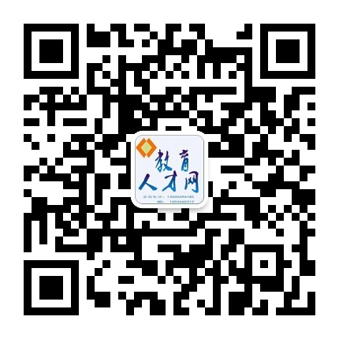教育人才网公众号
方法三 微信扫教育人才网个人会员注册二维码——完善基本信息
个人注册会员

